PROMAN Software GmbH
Software für Projektmanagement
und Bauprojektabwicklung

PROMAN Besprechungsbericht
Quickstart:
- Projekt anlegen
- Adressen anlegen
- Erstes Protokoll

Version 1.00
Oktober 2019

Inhaltsverzeichnis
1. Allgemein 3
2. Projekt anlegen 3
2.1. Logo ändern 6
3. Adressen anlegen 8
3.1. Adressen zentral anlegen 8
3.2. Adressen im Projekt nützen 12
4. Berichtsammlung umbenennen 13
5. Mein erster Bericht (Protokoll) 14
5.1. Punkte anlegen und bearbeiten 16
5.2. Bilder und Anhänge 19
6. Bericht ausdrucken (PDF) 22
7. Bericht ausdrucken gleich als eMail dem Verteilerkreis schicken 22
8. Weitere Funktionen 25
9. Layout und Druckeinstellungen 25

Allgemein
In diesem Dokument erhalten sie alle notwendigen Informationen um ihr erstes Projekt erfolgreich anlegen zu können. Dies beinhaltet:
- Projekt anlegen
- Druckeinstellungen aus einem anderen Projekt / Vorlageprojekt zu übernehmen
- Adressen anzulegen
- Meine erste Berichtsammlung und Protokoll
- Ausdruck und eMail verschicken des Protokolls

Alle Beschreibungen sind gültig ab der Software Version 3.3. Wenn sie eine frühere Version haben, kontaktieren sie bitte die Hotline (+43 1 478 05 67) um das aktuelle Update zu installieren.

Projekt anlegen
Mit rechtem Mausklick auf das Menü Datei / Neu / Projekt können Sie ein neues Projekt anlegen.
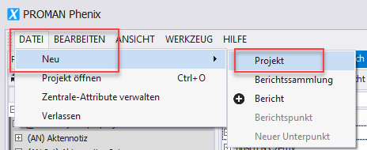
Damit öffnet sich folgende Maske:
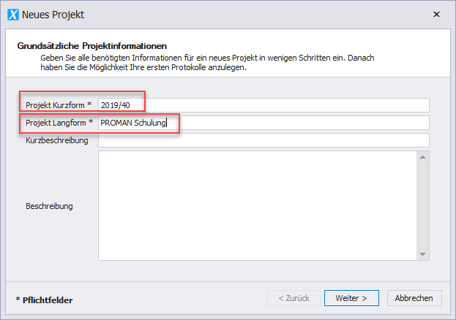
Feldbeschreibung:
- Projekt-Kurzform: tragen sie hier die Kurzform vom Projekt ein (z.B. Projektnummer)
- Kurzbezeichnung: Hier wird die Projektüberschrift eingetragen
Die restlichen Felder sind optional.
Mit dem Button „Weiter“ kommen sie auf folgende Maske:
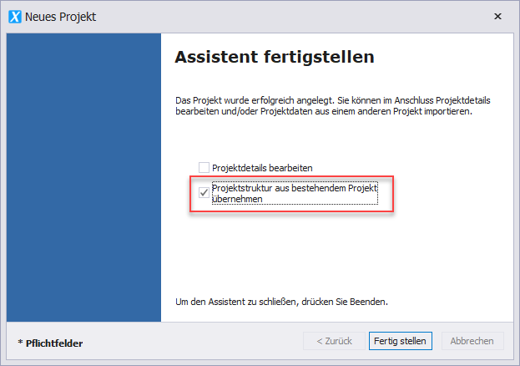
Bitte wählen sie „Projektstruktur aus bestehendem Projekt übernehmen“ aus.
Damit können sie leicht folgende Elemente aus einem vorhandenen Projekt (Vorlageprojekt / Beispielprojekt) kopieren:
- Logo
- Schriftart
- Standard Textblöcke (z.B. Einspruchsfristen, eMail Text bei Protokollversand)
- Ganze Berichtsammlungen (z.B. Baubesprechung, Bauherrnbesprechung) inkl.
  - Kapitel Strukturen
  - Punkt Status
  - Druckeinstellungen
In der Folgemaske können sie entscheiden was kopiert werden sollte. Da es eine Kopie ist, kann man anschließend all diese Daten auch verändern.
Dieser Schritte empfehle ich ihnen auch, wenn sie nur das mitgelieferte Beispiel Projekt haben.
Man kann diese Einstellungen und Daten auch nachträglich, also nachdem sie ein Projekt bereits erstellt haben, kopieren.
Das gerade erstellte Projekt wird automatisch geöffnet. Dazu wir auch die Auswahlmaske für die „Projektstruktur aus bestehendem Projekt übernehmen“ geöffnet.
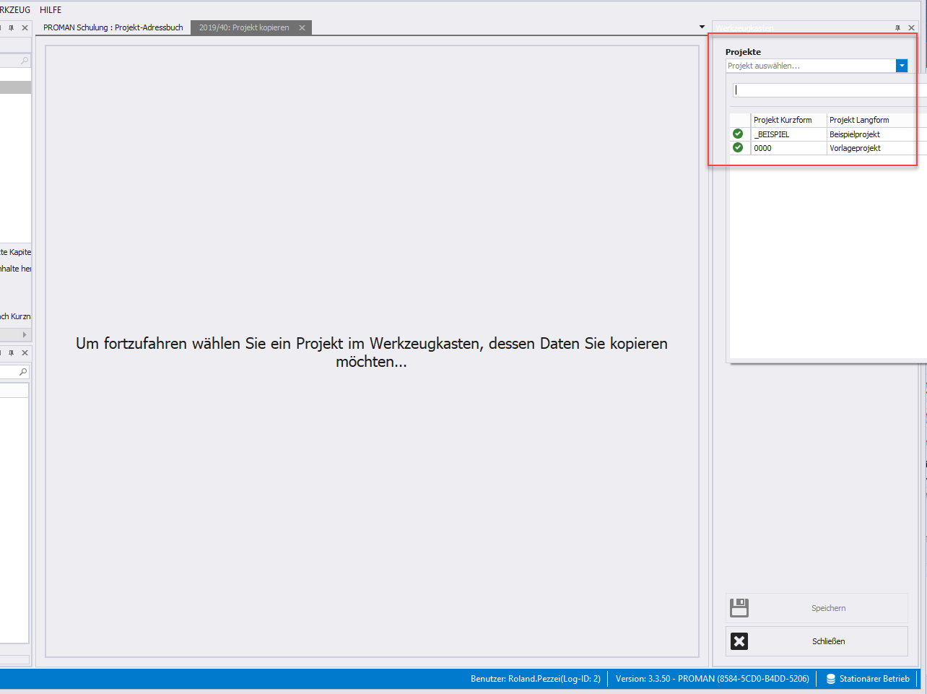
Wählen sie im rechten Bereich ihr Quellprojekt aus. In diesem Beispiel nützen wir das Beispielprojekt als Quelle für unsere Vorlagedaten.
In der folgenden Maske können sie einzelne Bereiche der Vorlage übernehmen (z.B. nur Logo).
Ich empfehle ihnen mit dem Button „Alle Daten ohne Projektteilnehmer“ alle Vorlagedaten zu übernehmen.
Im Zielprojekt können sie anschließend nicht gebrauchte Elemente entfernen oder verändern.
Mit dieser Funktion werden keine Punktinhalte übernommen!
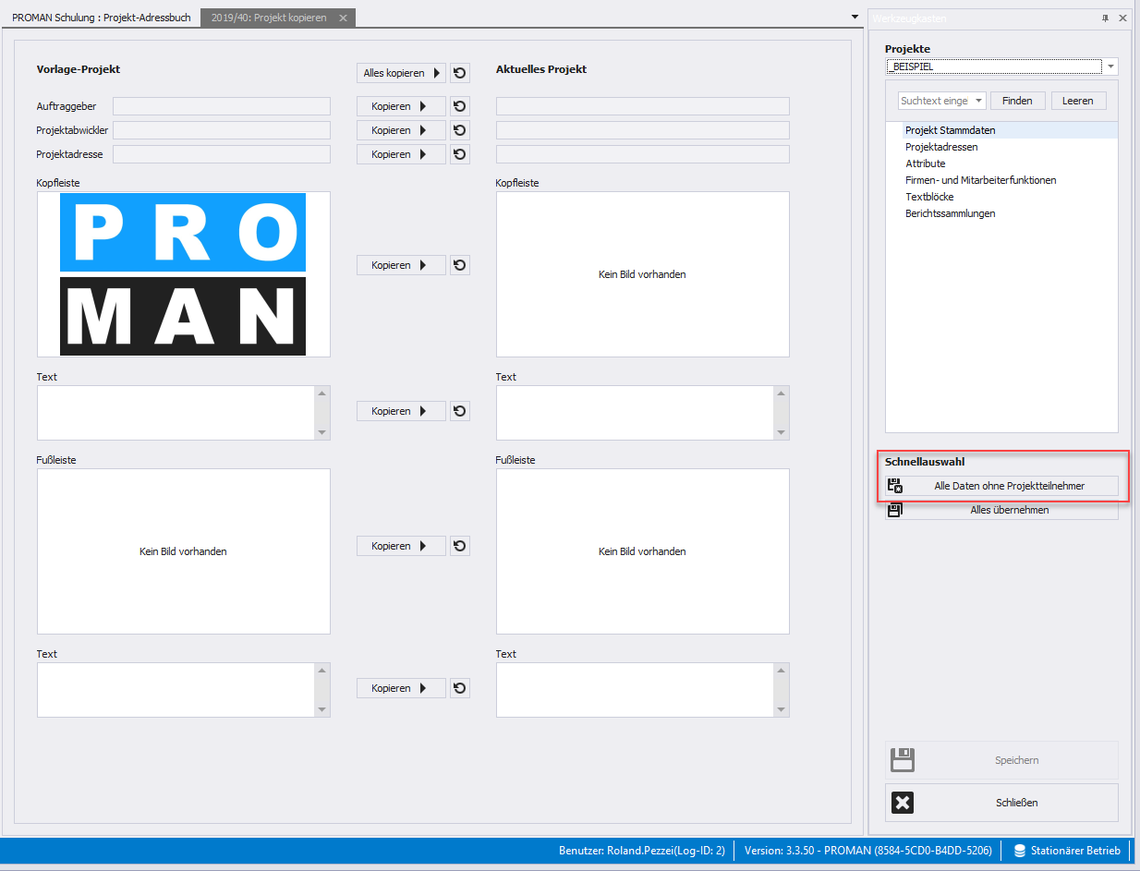

Logo ändern
Wenn sie die Daten vom Beispiel Projekt übernommen haben, werden sie mit Sicherheit das Logo ändern möchten.
Klicken sie mit der rechten Maustaste auf das Projekt, in diesem Fall auf „(2019/40) PROMAN Schulung“, dann auf „Projekt verwalten“:
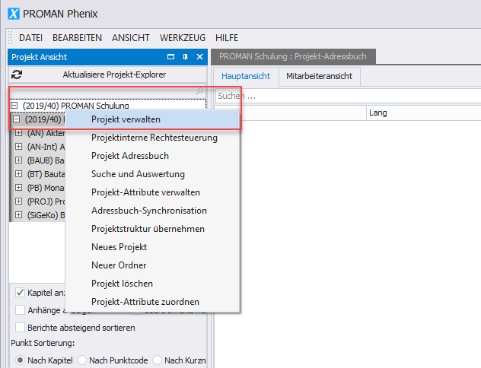
Auf dieser Seite haben sie die Möglichkeit die Bereiche Kopfleiste / Fußleiste / Projektbild zu ändern. Dazu könnten sie auch noch die Projektbezeichnung ändern.
Im Reiter Kopfleiste kann man mit „Bild laden“ das gewünschte neue Logo laden. Dazu muss man rechts die Ausrichtung (rechts, mittig bzw. links bündig) und die Logogröße in mm definieren.
Mit „Speichern“ oder „Speichern & schließen“ können die Änderungen übernommen werden.
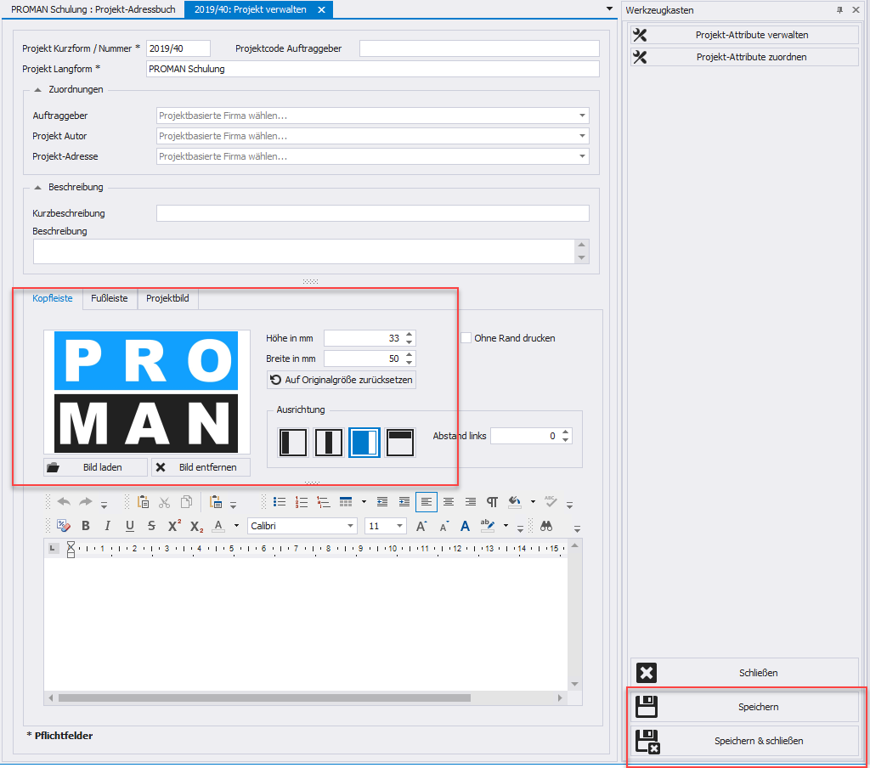

Adressen anlegen
Beim Anlegen von Adressen muss man zuerst entscheiden ob man diese
- zentral, also Projektübergreifend oder
- im Projekt
anlegen möchte.
Wenn man die Adressen zentral anlegt, können diese für mehrere Projekte genützt werden.

Adressen zentral anlegen
Die zentrale Adressverwaltung kann unter Werkzeug / Zeige zentrales Adressbuch erreicht werden:
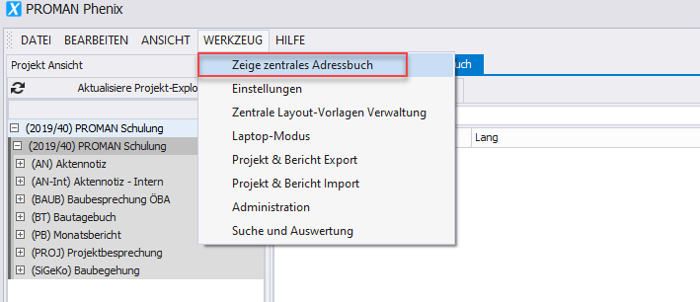

Anschließend öffnet sich einen weiteren Reiter „Zentrales Adressbuch“:
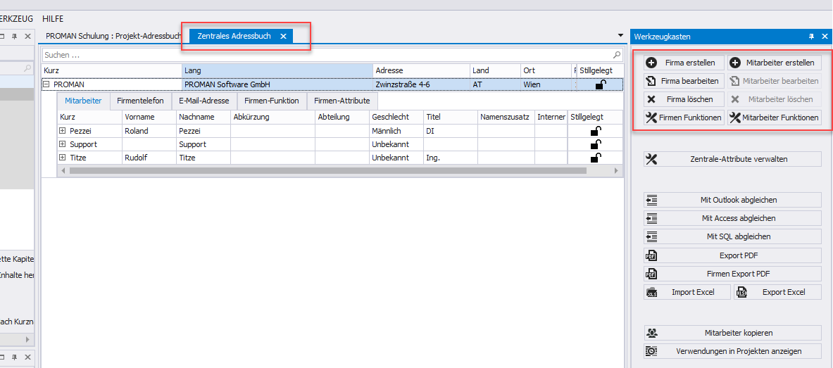
Mit der rechten Maustaste bei der gewünschten Firma oder mit den Buttons im Werkzeugkasten können Adressen erstellt werden.
Jede Person muss in eine Firma angelegt werden.
Damit muss man zuerst eine Firma anlegen. Mit dem Button „Firma erstellen“ öffnet sich folgende Maske:
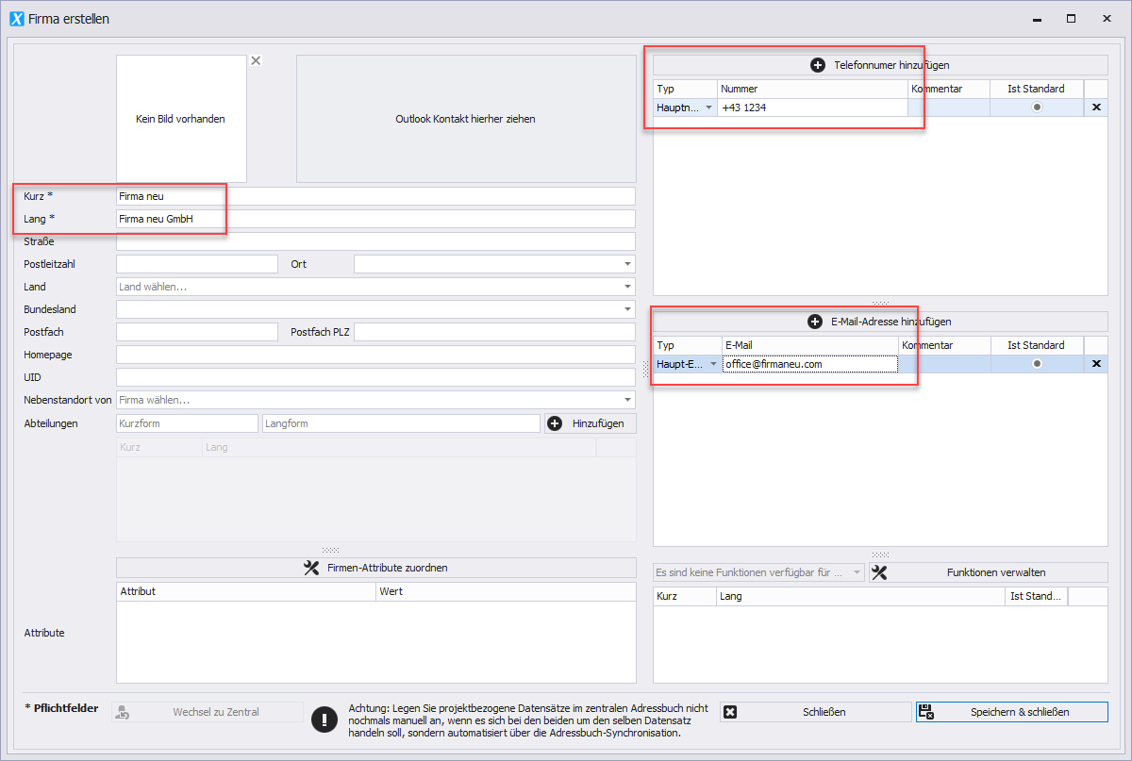

Mit rot hervorgehoben, sind alle Felder, die wir empfehlen für die Firma einzutragen. Die restlichen Felder sind sinnvoll, wenn sie die Adressverwaltung als selbständige Adressverwaltung im Büro nützen möchten.
Im Feld „Kurz“ tragen sie bitte eine allgemein bekannte Kurzform der Firma ein.
Anschließend kann ich mit der rechten Maustaste auf die neu angelegte Firma „Firma neu“ einen dazugehörigen Mitarbeiter anlegen:
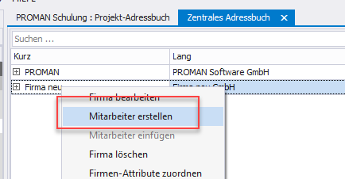
Damit öffnet sich folgende Maske:
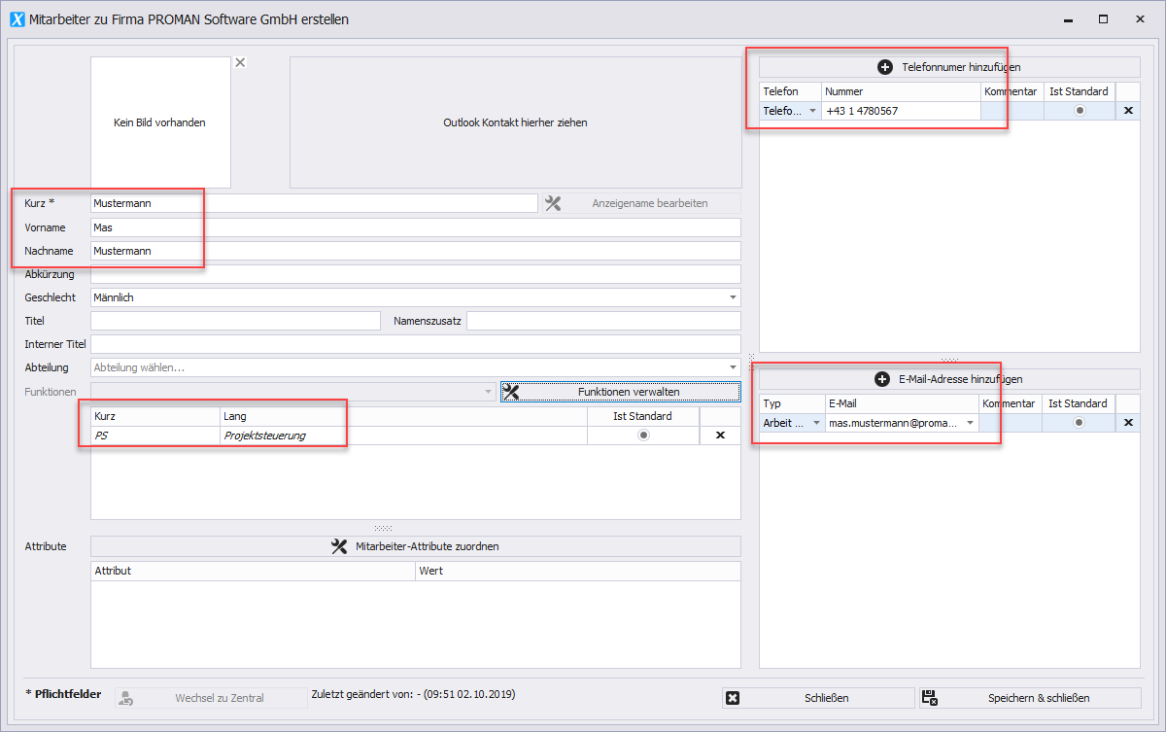

In Rot sind alle Felder hervorgehoben, die als Mitarbeiter zu befüllen sind.
Im Feld „Kurz“ tragen sie bitte eine allgemein bekannte Kurzform von der Person ein (z.B. Familiennamen). Dieses Feld muss pro Firma eindeutig sein.
Die Funktion vom Mitarbeiter kann direkt am Deckblatt im Teilnehmer Verteiler gedruckt werden.
Man kann auch Firmen direkt aus Outlook mittels Drag und Drop erstellen z.B. man zieht einfach den gewünschten Kontakt ins Feld „Outlook Kontakt hierherein ziehen“:
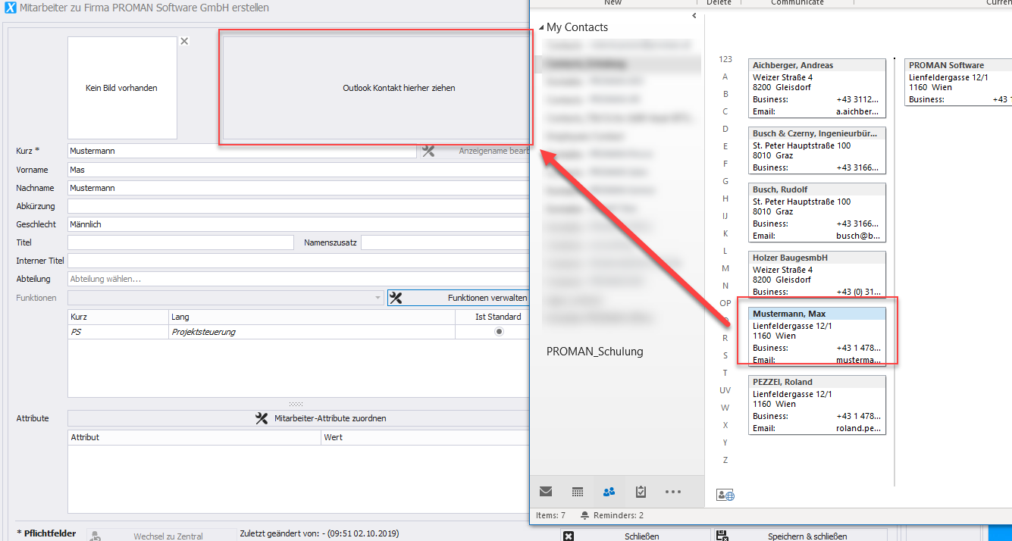

Mit dieser Methode kann man Firmen als auch Mitarbeiter anlegen.

Zusätzlich kann man auch den kompletten Outlook Adressbuch synchronisieren. Weitere Informationen dazu können sie aus den Schulungsunterlagen entnehmen oder an der Hotline erfahren.

Adressen im Projekt nützen
Die zentral angelegten Adressen können mittels Drag und Drop im Projekt aktiviert werden. Dafür gehen sie wieder zurück zum Reiter „Projekt-Adressbuch“ und ziehen sie vom linken unteren Fenster „Zentrales Adressbuch“ die wünschte Adresse ins Projekt-Adressbuch Fenster:
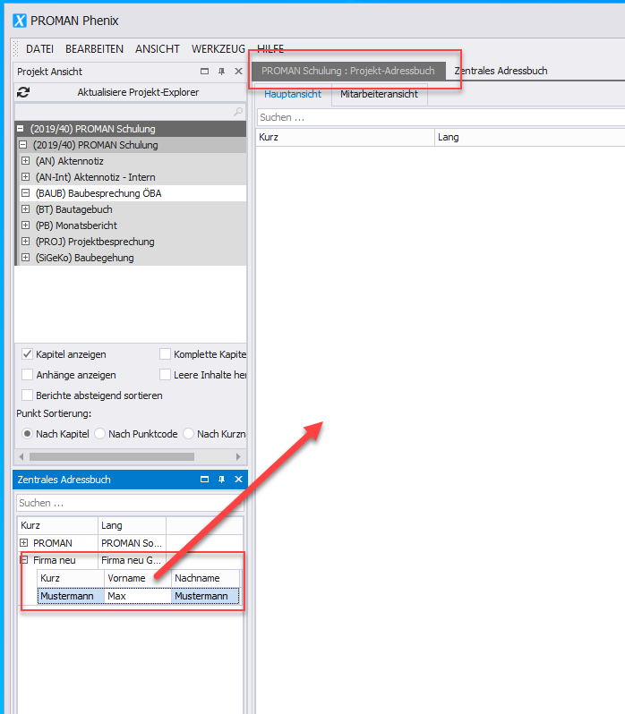
Alternativ dazu kann man dies auch mittels rechte Maus durchführen:
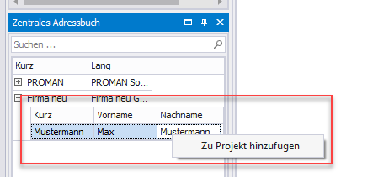
Ab dann kann die Person im Projekt genützt werden.

Berichtsammlung Umbenennen
In diesem Beispiel haben wir alle Berichtsammlungen vom Beispielprojekt kopiert.
Ggf. die dort getroffenen Bezeichnungen sind für ihre Verwendung nicht passend.
Diese kann man leicht umbenennen. Sie gehen einfach mit der rechten Maustaste auf die gewünschte Berichtsammlung dann auf „Berichtsammlung verwalten“:
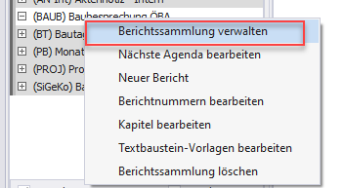

In meinem Fall will ich die „Baubesprechung ÖBA“ auf „Baubesprechung“ ändern:
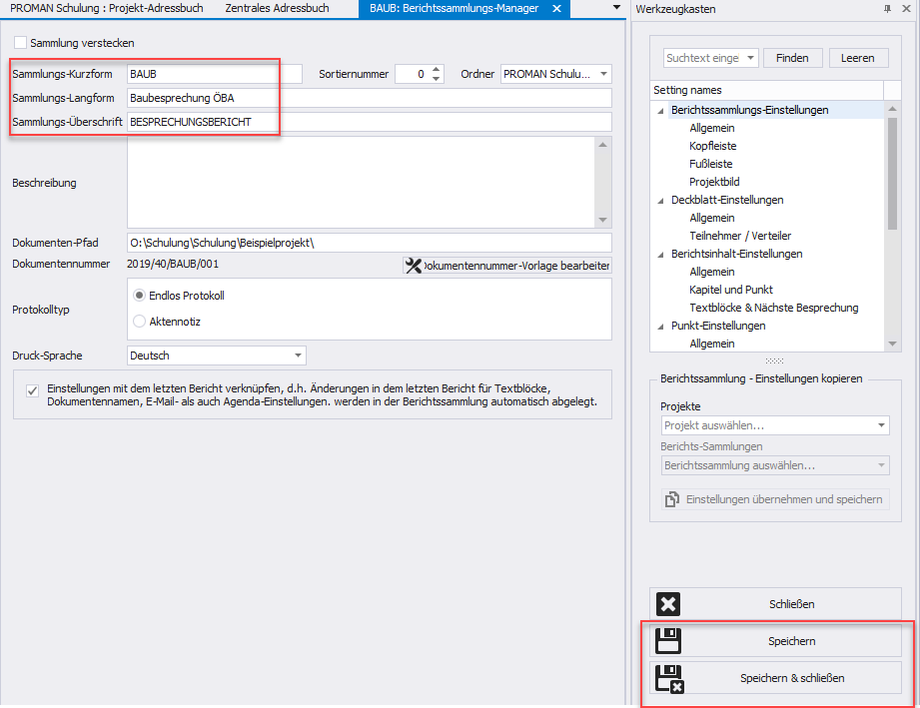
Dafür kann ich im Feld „Sammlung-Langform“ den gewünschten neuen Namen eintragen.
Auch die Felder „Sammlungs-Kurzform“ als auch „Sammlungs-Überschrift“ kann nach Belieben geändert werden. Diese Felder werden wie folgt im Ausdruck angezeigt:
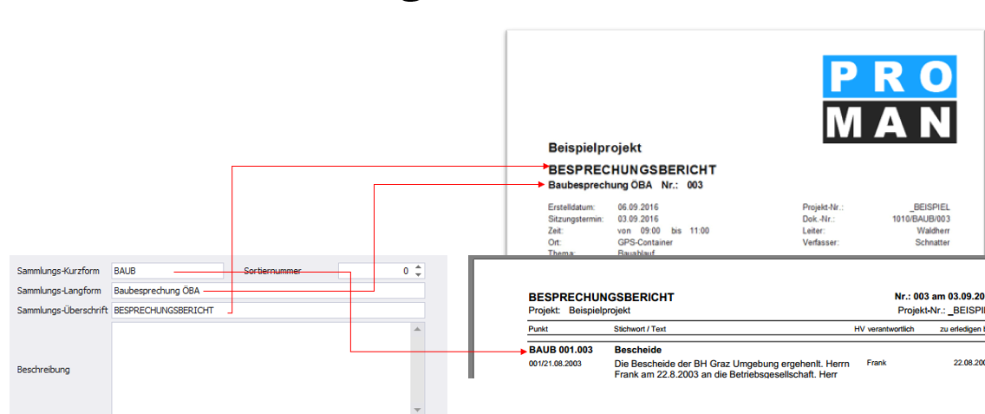

Mein erster Bericht (Protokoll)
In der gewünschten Berichtsammlung klicken sie bitte mit der rechten Maustaste und wählen „Neuer Bericht“ aus:
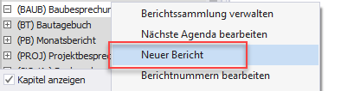

In der folgenden Maske bestätigen sie bitte mit „Speichern & schließen“ das Erstellen des neuen Berichtes. Anschließend öffnet sich das neue Berichteditor:
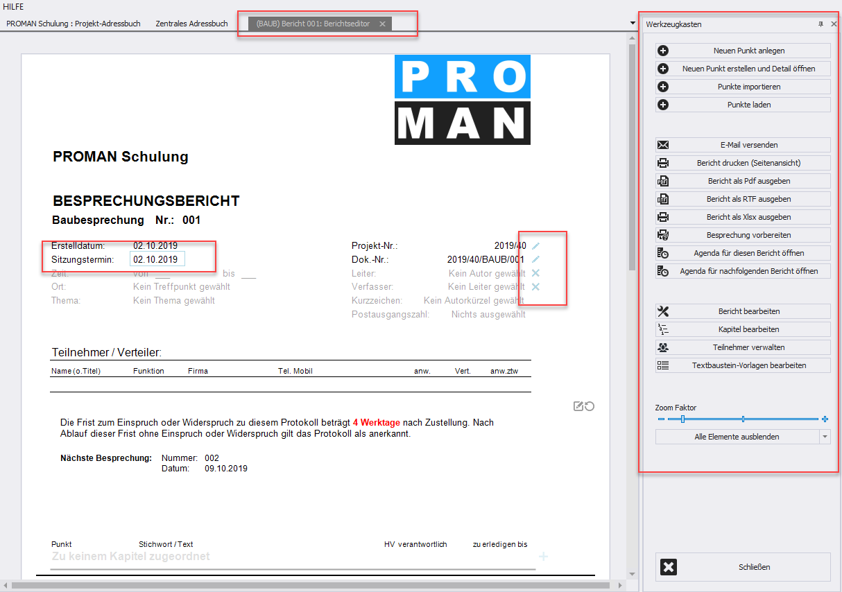

Die Maske ermöglicht es die Daten direkt zu bearbeiten. Z.B. wenn man mit der Maustaste über den Sitzungstermin geht, wird dieses Feld blau umrandet. Wenn man mit der linken Maustaste einen Klick darauf macht, kann man dieses Feld auch bearbeiten.
In blau sind weitere Steuerungsdaten zusätzlich zum Protokollinhalt angezeigt (z.B. Rechts vom Leiter / Verfasster steht ein X zum Löschen der Person).
Ganz rechts haben sie noch den Werkzeugkasten mit weiteren nützlichen Funktionen.
Möchte ich unseren Herrn Mustermann als Leiter setzen, kann ich diese Person einfach mittels Drag und Drop ins Feld Leiter ziehen:
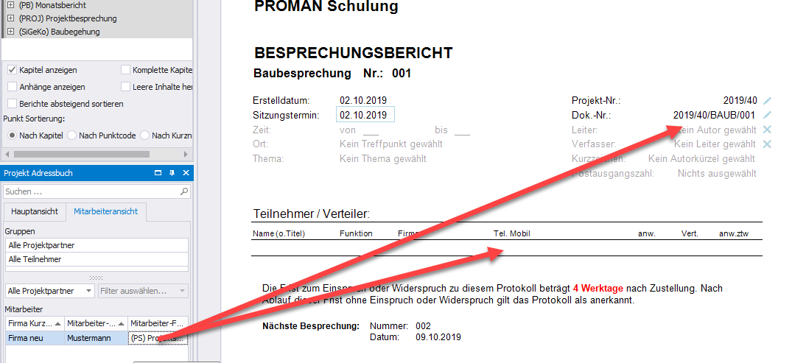
Bzw. als Teilnehmer und Verteiler reinziehen.
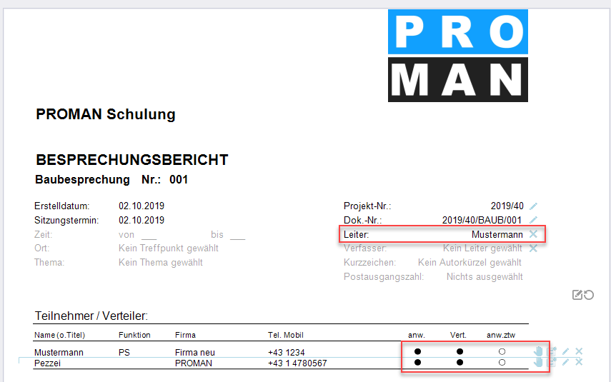

Im Teilnehmer Verteiler kann ich den Status für Anwesend (anw.), Verteiler (Vert.) oder anwesend zeitweise (anw.ztw) einfach mittels Klick auf das Kügelchen ändern. Mit der blauen Hand (ganz rechts) kann man die Position der Person ändern. Bzw. mit dem Stift z.B. die Personendaten korrigieren (z.B. Funktion, Telefonnummer, usw.)

Punkte anlegen und bearbeiten
In derselben Maske kann man unterhalb vom Deckblatt auch die Protokollpunkte gleich bearbeiten.
In unserem Beispiel stehen schon Kapitel. Diese wurden aus dem Beispielprojekt übernommen.
Klarerweise können diese verändert bzw. gelöscht werden. Im Werkzeugkasten gibt es dafür ein Button „Kapitel bearbeiten“.

Einen Punkt im Kapitel Allgemein kann mittels „+“ am rechten Rand von der Kapitelüberschrift erstellen.
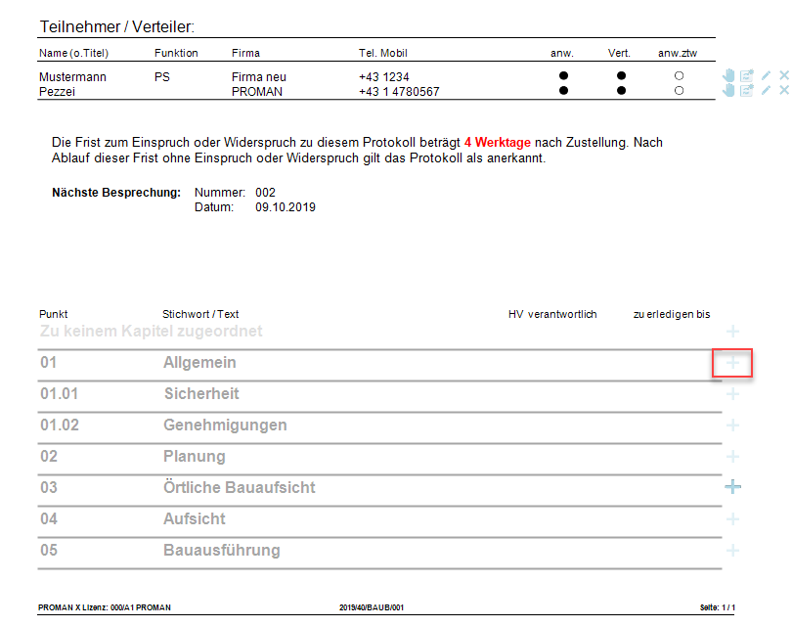
Die Punktüberschrift und der Punktinhalt kann einfach mittels einem linken Mausklick zur Bearbeitung geöffnet werden:
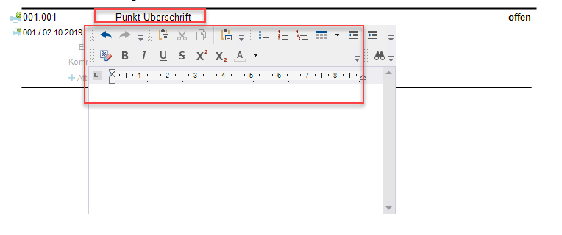

Ähnlich auch beim Status:
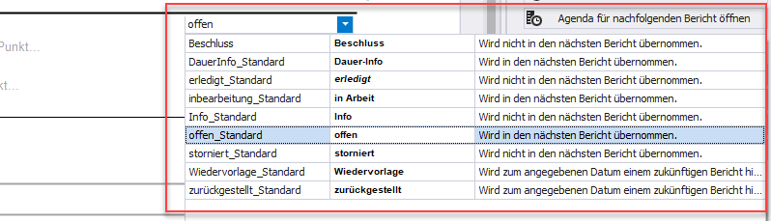

Diese Staus Liste kann nach Belieben unter „Berichtssammlung Verwalten“ ergänzt werden.
Der Status entscheidet auch, ob ein Punkt in den nächsten Bericht mitgenommen wird.
Eine offene Aufgabe wird laut der Beschreibung rechts vom Status in den nächsten Bericht mitgenommen. Hingegen eine erledigte Aufgabe wird noch einmal im aktuellen Protokoll gedruckt, wird aber nicht im nächsten Protokoll mitgenommen.
Damit räumt sich ihr Protokoll selber auf uns sie müssen nicht wie in Word mühsam Punkte löschen.
Einen Zuständigen kann ich setzen indem ich die gewünschte Person in den Punkt reinziehe:

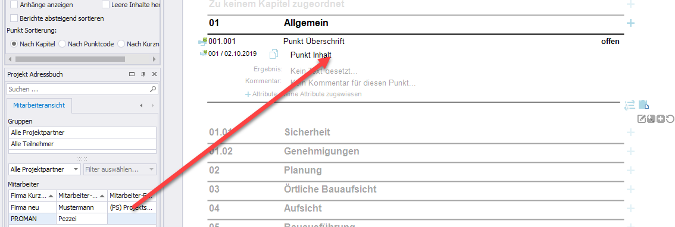
Anschließend kann ich auch ein gewünschtes fertig soll Datum setzten, in dem ich auf das Datumfeld rechts von der gerade angezeigten Person klicke:
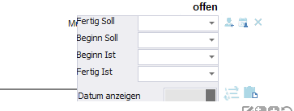

Weitere Aufgaben können mit dem kleinen oder großen Plus unterhalb von der Aufgabe erstellt werden:
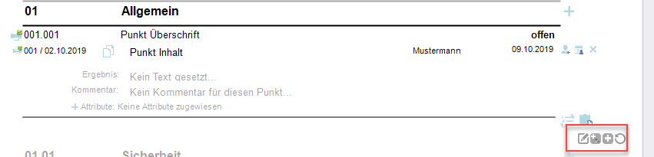

Der kleine Plus-Symbol erstellt eine weitere Unteraufgabe. Hingegen der große Plus-Symbol erstellt eine neue Aufgabe Hauptaufgabe im selben Kapitel.

Bilder und Anhänge
Bilder und Anhänge können genauso mittel Drag und Drop in den Punkt eingefügt werden:
Ich öffne in einem Windows Explorer das Verzeichnis mit den gewünschten Fotos. Mittels Drag und Drop können Bilder als auch anhänge einfach in den gewünschten Punkten reingezogen werden:
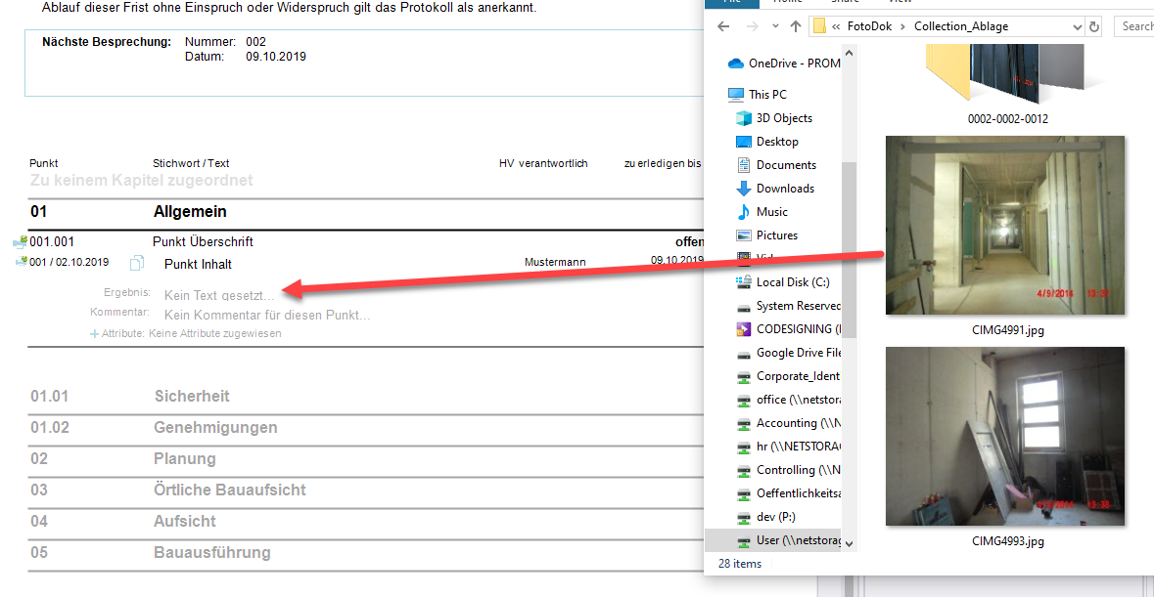

Diese Bilder können anschließend weiter mit dem Stift bearbeitet werden:
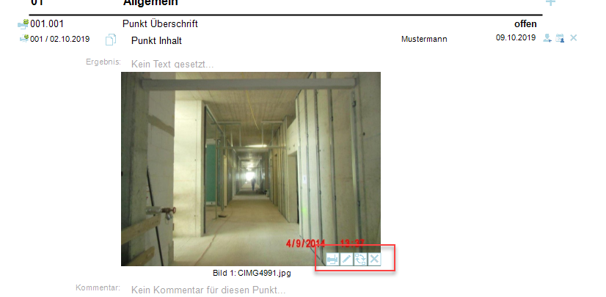

z.B. um einen Schaden hervorzuheben.

Es gibt keine Einschränkung auf die Anzahl an Bildern pro Prunkt.
Möchte man noch z.B. einen Plan hinzufügen, kann man aus einer DWG oder PDF Plandatei einfach den gewünschten Bildausschnitt mittels dem Windows Tool „Snipping Tool“ kopieren und bei uns mit dem Einfüge-Button (ganz rechts im Bild) einfügen.
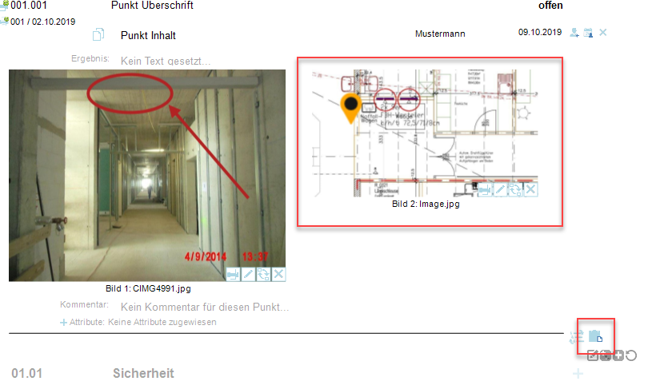

Ein Pin kann direkt mit dem Stift an der gewünschten Stelle gesetzt werden.

Ähnlich können auch PDF-Dokumente im Protokoll ergänzt werden. Eine Legende der Anhänge kann dabei automatisch erstellt werden.
Die PDF-Dokumente werden automatisch nach dem Protokoll in der PDF-Datei hinzugefügt und mit der dazugehörige Punktnummer gestempelt, z.B.
Folgende Anlage haben wir im Punkt hinzugefügt:
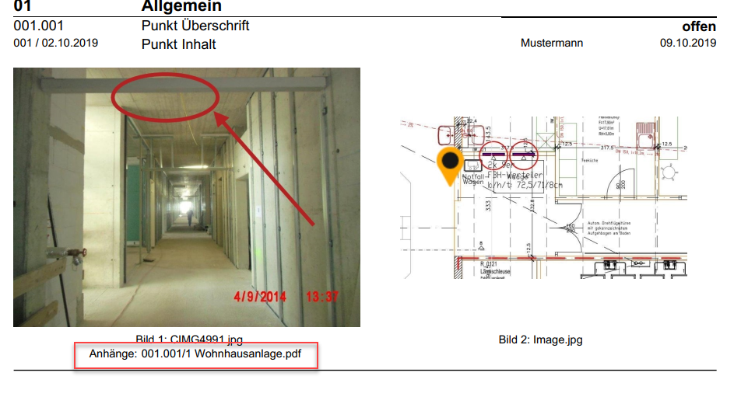

Im PDF wird nach dem Protokoll diese angehängt und mit der Punktnummer 001.001 in Gelb gestempelt:
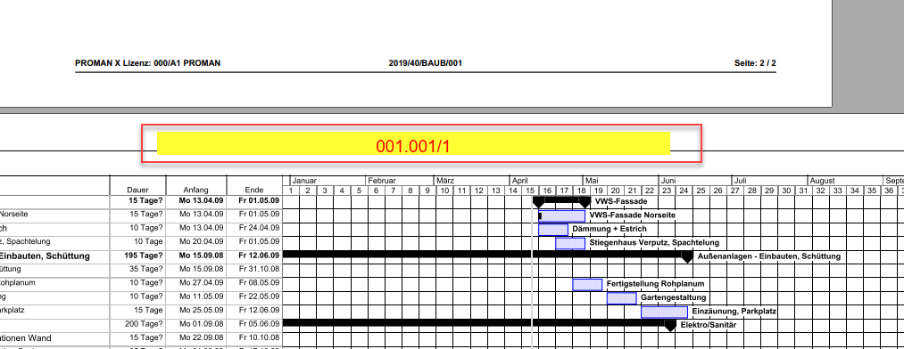

Bericht ausdrucken (PDF)
Wenn ich mein Protokoll abgeschlossen habe, kann ich einfach mittels „Bericht als Pdf ausgeben“ eine PDF Version vom Protokoll erzeugen:
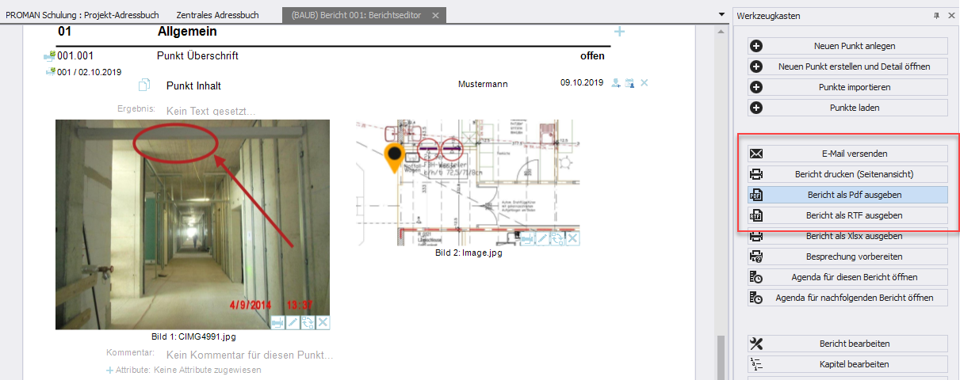

Alternativ dazu kann man gleich das Protokoll als PDF per eMail verschicken. Näheres dazu können sie im Folgenden Kapitel finden.

Bericht ausdrucken gleich als eMail dem Verteilerkreis schicken
Mit der Funktion „E-Mail versenden“ wird folgendes automatisch durchgeführt:
- PDF Ausgabe vom Protokoll inkl. Ablage dieser in ihrer Projektablagestruktur
- Standard Betreff und Text für ihre eMail
- Verteiler automatisch befüllt anhand der Verteilerliste
- Die fertige eMail wird in ihrem eMail Client (z.B. Outlook) automatisch geöffnet zum Kontrollieren bevor sie diese versenden können.
Der erste Schritt dafür ist die Funktion „E-Mail versenden“:
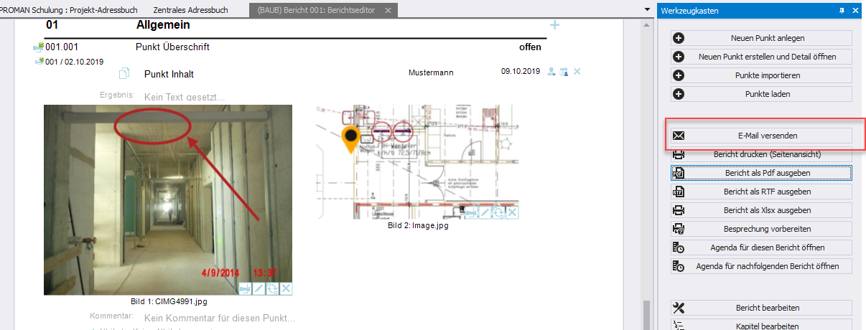

Betreff als auch eMail Text wird mit den vordefinierten Einstellungen & Texten geladen:
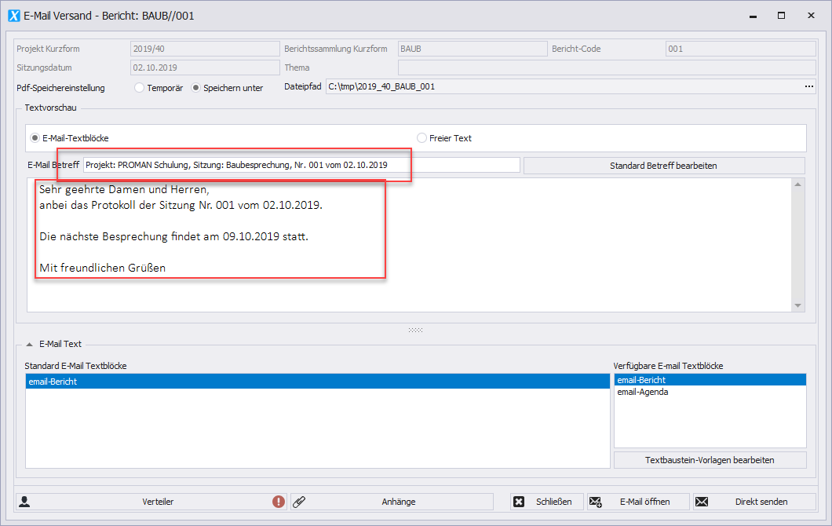
Das Betreff wird mittels Makro Felder (Funktion „Standard Betreff bearbeiten“) erstellt. Z.B. können damit das Sitzungsdatum und die Sitzungsnummer automatisch befüllt werden.
Dasselbe gilt auch für den eMail Text.
Die Software überprüft ob alle Personen im Verteiler auch eine eMail Adresse haben.
In diesem Fall sehen sie ein beim Verteiler, d.h. eine oder mehrere Personen haben keine eMail Adresse. Wenn sie auf dem Button klicken, können diese Daten temporär noch korrigiert werden. Ansonsten können die fehlenden Daten direkt in der Adresskartei der Person angehängt werden.
Wenn Anhänge verschoben bzw. gelöscht worden sind, werden sie auch darüber informiert und haben noch die Möglichkeit diese vor dem Versenden zu korrigieren.
Mit dem Button „E-Mail öffnen“ wird die PDF-Datei des Protokolls erzeugt, abgelegt und die eMail mit allen Daten befüllt.
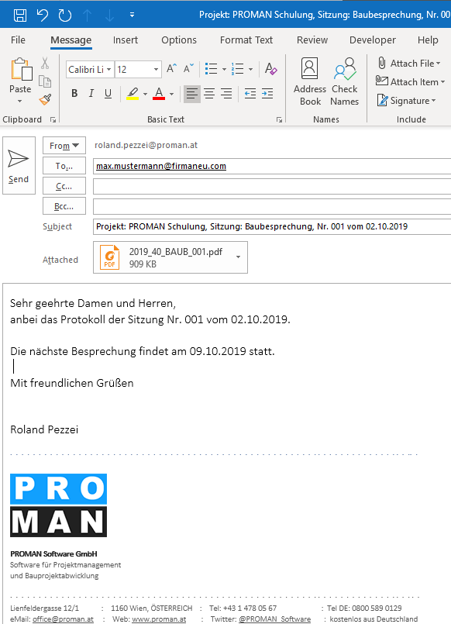

Weitere Funktionen
Die Applikation unterstützt noch viele weitere Funktionen:
- Auswertung / Suche um Punkte genau zu finden bzw. Teilbereiche von Protokollen auszudrucken
- Agenda und Einladungsfunktion
- Besprechung Vorbereiten mit eigenen Kommentaren für jeden einzelnen Punkt
- Live Protokollieren mit Beamer Ansicht
- Punkte importieren aus fremden Sitzungen mit Querverweis
- ..

Layout und Druckeinstellungen
Weitere Informationen zu den möglichen Layouts und Druckeinstellungen können sie direkt in den Schulungsunterlagen ihrer Version vorfinden:
https://www.proman.at/proman_x_releases/currentversion/

Bei Fragen stehe gerne auch unser Team an der Hotline für sie zur Verfügung:

support@proman.at
International oder AT +43 1 478 05 67
aus Deutschland 0800 589 0129
Wir unterstützen sie gerne.
Ihr PROMAN Team

